PCA

Planejamento de Contratações Anual

Responsável: Paulo Rogério de Souza Filho

Instituição: Paranacidade – Coordenadoria de TI (CTI)

Data: 18 de junho de 2025

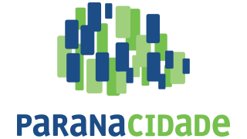

# 1. Descrição do Projeto

Sistema web desenvolvido em Laravel para controlar o fluxo de pedidos de itens e serviços no âmbito do Paranacidade. A solução substitui planilhas manuais e centraliza a criação, validação, acompanhamento e registro histórico das propostas para o PCA (PPP) iniciadas por diferentes setores.  
  
O sistema contempla controle de permissões por papel, autenticação via LDAP, formulários validados, trilha de auditoria das ações e estrutura preparada para relatórios e dashboards analíticos.

# 2. Telas

Login

Menu

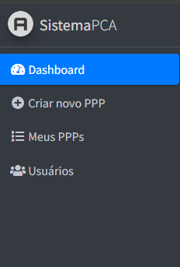

Boas Vindas – Dashboard

Criar novo PPP (Proposta para PCA)

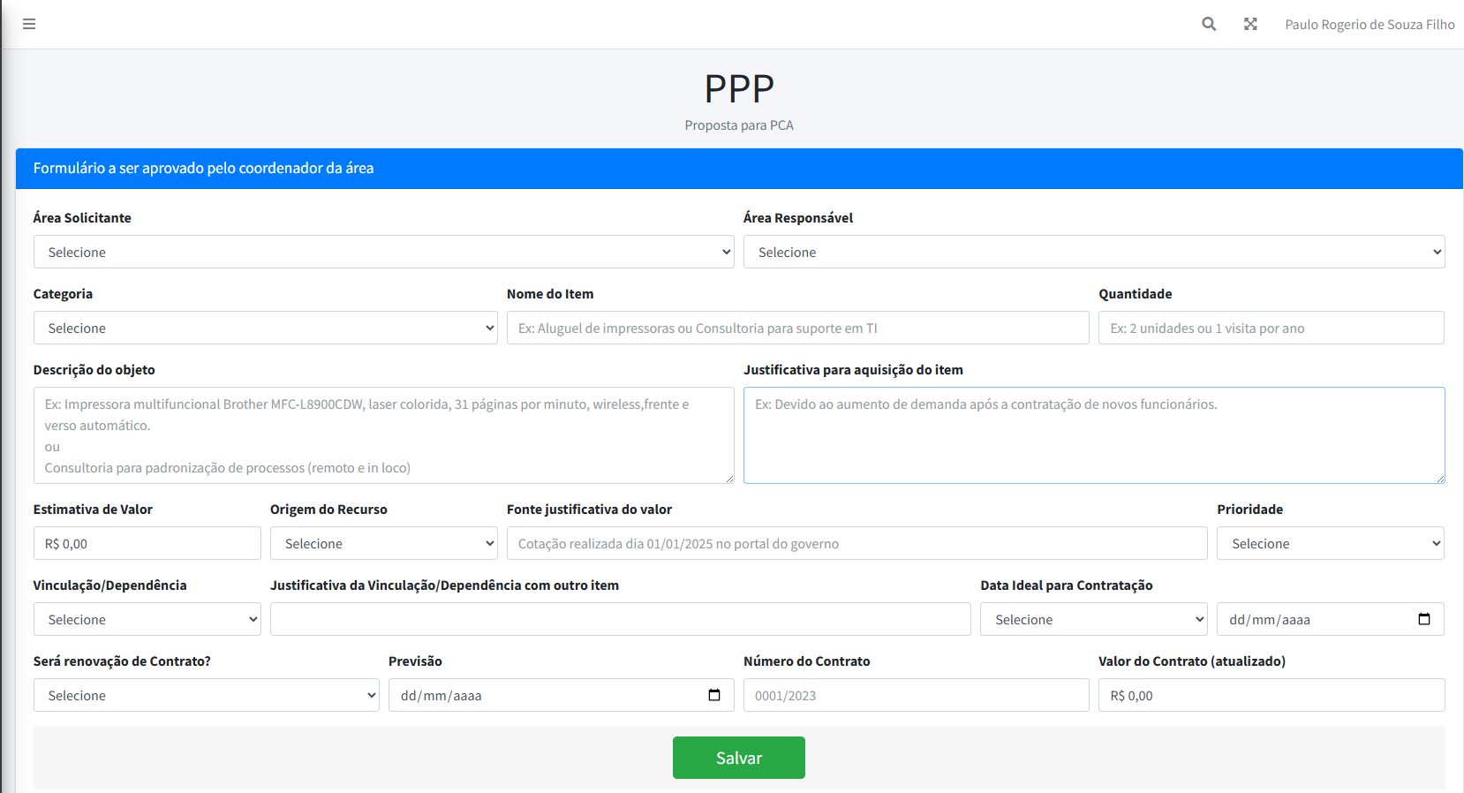

Meus PPPs (em construção)

Usuários

# 3. Status Atual do Projeto

* Módulos Concluídos:
* Estrutura base do sistema (Laravel, autenticação, middleware)
* Tela para cadastro de PPP
* Persistência no banco de dados
* Módulo em Desenvolvimento:
* Definição e gerenciamento de status dos PPPs
* Módulos Previstos:
* Registro do histórico de ações no fluxo
* Visualização e edição de PPPs salvos
* Aprovações em múltiplos níveis (setores, diretoria)
* Painel gerencial com filtro e pesquisa (uso da DIREX e Conselho)
* Deploy da aplicação
* Integração futura com DFD, ETP e TR
* Painel administrativo por perfil
* Relatórios gerenciais e dashboards

# 3. Cronograma previsto de Entregas

|  |  |  |  |
| --- | --- | --- | --- |
| **Etapa** | **Status** | **Início** | **Término** |
| Estrutura base | ✅ Concluído | 10/06/2025 | 17/06/2025 |
| Cadastro de PPP | ✅ Concluído | 11/06/2025 | 17/06/2025 |
| Persistência no banco de dados | ✅ Concluído | 16/06/2025 | 18/06/2025 |
| Definição dos status | 🔄 Em andamento | 23/06/2025 | 24/06/2025 |
| Aprovação multinível | ⏳ Planejado | 24/06/2025 | 25/06/2025 |
| MVP funcional com os demais módulos | ⏳ Planejado | 10/06/2025 | 30/06/2025 |
| Homologação interna | ⏳ Planejado | — | 30/06/2025 |

# 4. Projeção x Realizado

